FJA-6土壤氧化还原电位仪/氧化还原电位(ORP)去极化法自动测定仪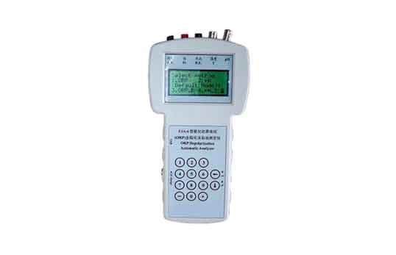
- 产品介绍
概 述
氧化还原电位（Eh）作为介质（包括土壤、天然水、培养基等）环境条件的一个综合性指标，已沿用很久，它表征介质氧化性或还原性的相对程度。长期以来氧化还原电位是采用铂电极直接测定法。即将铂电极和参比电极直接插入介质中来测定。但在测定弱平衡体系时，由于铂电极并非的惰性，其表面可形成氧化膜或吸附其它物质。影响各氧化还原电对在铂电极上的电子交换速率，因此平衡电位的建立极为缓慢，在有的介质中需经几小时 甚至一、二天, 而且测定误差甚大，通常40-100mV。如果充分考虑了铂电极的表面性质和电极电位建立的动力学过程，对复杂的介质，如果采用了去极化法测定氧化还原电位，可以在较短时间2分钟内得到较为准确的结果，通常小于10mV或更好。消除了你对以往用传统方法测定ORP不稳定的成见!
原 理
将极化电压调节到600或750mV,以银—氯化银电极作为辅助电极，铂电极接到电源的正端，阳极极化（极化时间10秒以上自由选择），接着切断极化电源（去极化时间在20秒以上自由选择），去极化时监测铂电极的电位（对甘汞电极）。内电极电位E（毫伏）和去极化时间的对数logt间存在直线关系。以相同的方法进行阴极极化和随后的去极化监测。阳极去极化曲线与阴极去极化曲线的延长线的交点相当于平衡电位。二条曲线的方程为：
E阳=a1+b1logt阳
E阴=a2+b2logt阴
求解此二直线方程可得到平衡电位公式
E=(a2b1-a1b2)/(b1-b2)
平衡电位加上该温度下参比电极的电位值，即可求出Eh值。
将有关两条去极化曲线的数据输入计算机，即可自动算出土壤的Eh值。但在人工测定过程中操作紧张，数学处理繁重.
FJA-6型氧化还原电位（ORP）去极化法自动测定系统（简介）
对FJA-6型氧化还原电位去极化法自动测定系统，所有的全部自动进行控制、测量、和数据处理。仪器外形如照片所示。
主要功能为：
1、自动控制极化时间；
2、自动控制去极化时间；
3、自动采集数据；
4、自动更换极性；
5、自动温度补偿Ag-AgCl电极电位；
6、自动进行数据处理。
它不仅提高测定精度，而且提高了工作效率和减轻劳动强度。FJA-4型氧化还原电位去极化法自动测定系统是由电极部分（铂电极、参比电极,辅助电极与温度传感器）、小型硬件部件、单片机和应用软件组成。可独立使用也可与PC机联用，可以在室内应用，也可以在野外应用，可以单次测量，也可以进行循环数据采集。 为测定Eh提供一种新仪器。
二、产品参数
1、测量范围：0到+-1999.9mV;最读数为0.1mV
2、ORP测量精度：小于10mV
3、输入阻抗：>10的10次方欧
4、完成一次测量的最小时间：2分钟
5、电源是由8.4V锂电池供电，当液晶显示器上电量指示器显示电量不足时，可用随机附件充电器（有保护电路）充电．
三、产品特点
1、测定项目有ORP、温度和pH测定，可以一个一个测定，可以三个参数同时测定(与PC机联用时)。
2、单片机与PC机兼容的(能在野外独立使用也可以与PC机联用)
3、通过USB口与PC机联用。
4、可以与PC机或手提电脑联用，全部过程在程序控制下自动完成测量和数据处理，此外它能自动绘制曲线和自动将结果存盘，也可以根据需要选择单次测量或进行循环数据采集。
5、测定方法与常规测定方法不同，采用正、负去极化法来测定。
6、有较好的重现精度。测定的结果是最终结果,而不是传统方法的阶段性结果.
7、缩短测量时间。
8、测量过程与数据处理全部自动进行。
9、参比电极电位由温度自动查表确定
10、仪器集成度更高，体积更小，功能更全。
聚创环保为您提供全面的技术支持和完善的售后服务！详情咨询：0532-67705503！

